МИНИСТЕРСТВО ОБРАЗОВАНИЯ РЕСПУБЛИКИ БЕЛАРУСЬ

Учреждение образования «Полоцкий государственный университет»

Факультет информационных технологий

Кафедра технологий программирования

**ЛАБОРАТОРНАЯ РАБОТА № 6**

по дисциплине: **«Объектно-ориентированные технологии программирования и стандарты проектирования»**

на тему: «**Введение в паттерны проектирования**»

Вариант 6

ВЫПОЛНИЛ студент группы

Яблонский А.С.

ПРОВЕРИЛ ст. преподаватель

Ярошевич П.В.

Полоцк 2018 г.

**Цель работы:**

Ознакомится с понятием «шаблон проектирования», изучить порождающие шаблоны проектирования.

**Краткие теоретические сведения:**

Фабричный метод (Factory Method) - это паттерн, который определяет интерфейс для создания объектов некоторого класса, но непосредственное решение о том, объект какого класса создавать происходит в подклассах. То есть паттерн предполагает, что базовый класс делегирует создание объектов классам-наследникам.

**Задание:** Ремонтная организация (Фабричный метод, Одиночка)

**Ход работы:**

1. Реализовать программу согласно варианту.

2. Предоставить интерактивный интерфейс взаимодействия.

3. Подготовиться к защите.

**Реализация**

В результате работы была разработана программа с использованием паттерна Фабричный метод. Схема взаимодействия классов находится на рисунке 1.

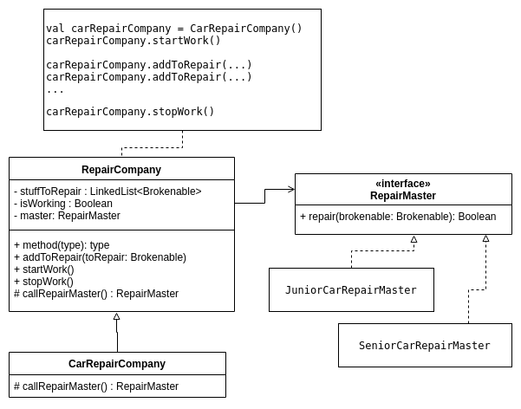

**Рисунок 1** - Интерактивный интерфейс взаимодействия паттерна «Фабричный метод»

Схема взаимодействия классов с использование паттерна «Одиночка» находится на рисунке 2.

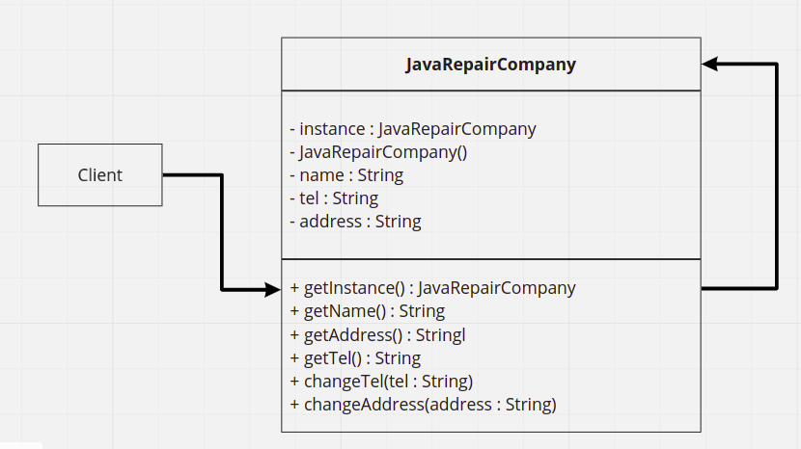

**Рисунок 2** - Интерактивный интерфейс взаимодействия паттерна «Одиночка»

**Вывод:** В данной лабораторной работе я реализовал программу и предоставил интерактивный интерфейс взаимодействия по указанному варианту. В ходе выполнения работы я ознакомился с понятием «шаблон проектирования», изучил порождающие шаблоны проектирования.